ПЛАЗМОХИМИЧЕСКИЙ РЕАКТОР НА ОСНОВЕ ДИЭЛЕКТРИЧЕСКОГО БАРЬЕРНОГО РАЗРЯДА
Маланичев В. Е., Малашин М. В., Мошкунов С. И., Хомич В. Ю.
Федеральное государственное бюджетное учреждение науки
Институт электрофизики и электроэнергетики РАН (ИЭЭ РАН),
Россия, 119334, г. Москва, ул. Бардина д. 6/30 стр. 2.
E-mail: mve.191@gmail.com

Одним из важных промышленных применений низкотемпературной плазмы является прикладная плазмохимия, охватывающая широкий круг процессов, представляющий значительный интерес для различных отраслей промышленности: химической, металлургической электротехнической, отрасли строительных материалов и т. д. Ввиду большого разнообразия возможных плазмохимических процессов для их осуществления требуются генераторы плазмы самых разнообразных типов [1].
Разработан плазмохимический реактор (ПХР) для изучения химических реакций в плазме барьерного разряда (рисунок 1).
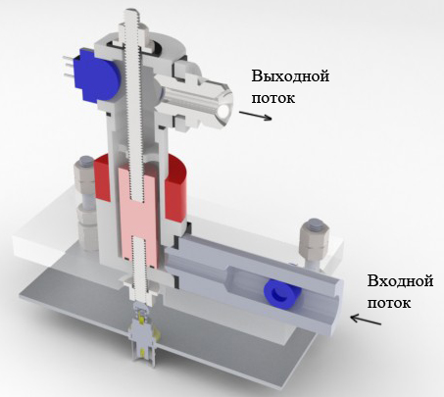
Рисунок 1 – Трехмерная модель ПХР

Питание реактора осуществляется посредством генератора высоковольтных прямоугольных импульсов с наносекундным фронтом нарастания [2, 3]. Электрическая схема генератора и системы диагностики диэлектрического барьерного разряда представлена на рисунке 2.
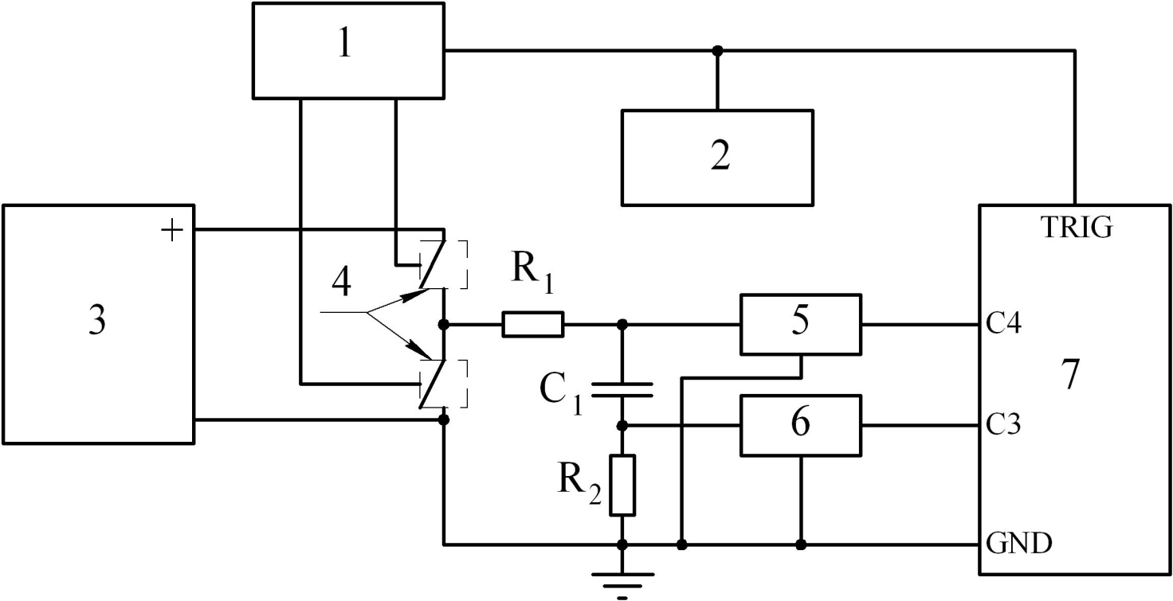
Рисунок 2 – Электрическая схема генератора и диагностики диэлектрического барьерного разряда; 1 – генератор импульсов управления ключами; 2 – генератор тактирующих импульсов; 3 – источник постоянного напряжения (0-16 кВ); 4 – высоковольтные ключи; 5 – высоковольтный пробник напряжения; 6 – аттенюатор; 7 – осциллограф; С₁ – разрядный промежуток; R₁ – малоиндуктивный высоковольтный токоограничивающий резистор; R₂ – резистор для регистрации тока.

Проведен ряд экспериментов, в ходе которых определены параметры разряда. Произведена оценка энергетического спектра электронов, параметров плазмы, а так же энергетических характеристик реактора. Осуществлены испытания реактора в атмосферном воздухе при естественной влажности. Достигнуто заполнение рабочего объема плазмой разряда. Получена однородная, по объему, форма обрабатывающего разряда [4, 5]. Регистрируемые осциллограммы тока указывают на единовременное развитие разрядных процессов по всему объему реактора.

ЛИТЕРАТУРА

- Л. С. Полак, А. А. Овсянников, Д. И. Словецкий, Ф. Б. Вурзель. Теоретическая и прикладная плазмохимия. // М., «Наука» , 1975.
- O. V. Gryaznov, E. V. Ivanov, M. V. Malashin Pumping generator for excimer laser on a base of high voltage solid-state switch. // Applied Physics. 2008. Т. 5. С. 32.
- М. В. Малашин Разработка, создание и исследование систем накачки лазеров на парах меди и эксимерного ArF на основе высоковольтного составного транзисторного коммутатора. // диссертация на соискание ученой степени кандидата технических наук / Ин-т электрофизики и электроэнергетики РАН. Москва, 2010
- М. В. Малашин, С. И. Мошкунов, В. Ю. Хомич, Е. А. Шершунова,
В. А. Ямщиков О возможности получения объемного диэлектрического барьерного разряда в воздухе при атмосферном давлении. // Письма в Журнал технической физики. 2013. Т. 39. № 5. С. 48-53.
- E. Shershunova, M. Malashin, S. Moshkunov, V. Khomich. Generation of Homogeneous Dielectric Barrier Discharge in Atmospheric Air without Preionization.// Abstract Book. 19th International Vacuum Congress.T11 Plasma Science and Technology. PST–P2-02. Paris. 2013. P.1242.

